LAPORAN PRAKTIKUM
KEAMANAN PERANGKAT LUNAK



Oleh:
MUTHOHHIRIN HAKIMI (6304240061)
MUHAMMAD ZAHRAN ANUGRAH (6304240079)

DOSEN PENGAMPU:
MUHAMMAD ASEP SUBANDRI, M.Kom

PROGRAM STUDI D4 REKAYASA PERANGKAT LUNAK
JURUSAN TEKNIK INFORMATIKA
POLITEKNIK NEGERI BENGKALIS
2026

POLITEKNIK NEGERI BENGKALIS
Program Studi D4 Rekayasa Perangkat Lunak
LEMBAR KERJA PRAKTIKUM PERTEMUAN 1
Pengantar konsep dan penyiapan laboratorium
Lama pengerjaan | 45 sampai 60 menit
Bentuk | Kelompok dua mahasiswa
Sasaran uji | Hanya Juice Shop di komputer sendiri. Dilarang menguji sistem kampus atau situs pihak lain.
Yang dikumpulkan | Berkas PDF jawaban dan repositori pribadi kelompok

1. Istilah pada lembar ini
CIA: Confidentiality, Integrity, Availability — kerahasiaan, keutuhan, dan ketersediaan.
OWASP: Open Worldwide Application Security Project.
ASVS: Application Security Verification Standard.
PDF: Portable Document Format, format berkas yang dikumpulkan.
URL: Uniform Resource Locator, alamat laman.

2. Tujuan
Membedakan tiga tujuan keamanan serta ancaman, kelemahan, dan risiko pada cerita singkat.
Menjalankan Juice Shop di komputer sendiri dan menyiapkan repositori portofolio semester.

3. Tata tertib
Bagian C hanya mengamati laman yang sudah berjalan. Tidak diminta menyusun serangan.
Dilarang menguji sistem informasi akademik, jurnal kampus, atau situs terbuka.

4. Ringkasan konsep
Kerahasiaan: data hanya dibaca pihak yang berwenang.
Keutuhan: data dan program tidak diubah tanpa izin.
Ketersediaan: layanan dapat dipakai saat dibutuhkan.
Ancaman adalah pelaku atau peristiwa. Kelemahan adalah celah. Risiko kira-kira sama dengan kemungkinan dikali dampak, lalu dinyatakan rendah, sedang, atau tinggi.

5. Tugas A — Mengelompokkan cerita (25 poin)
Isi kolom label dengan Ancaman, Kelemahan, atau Risiko. Tambahkan satu kalimat alasan.
No | Cerita | Label | Alasan
A1 | Seseorang mencoba membuka alamat laman pesanan milik akun lain. | Ancaman | Menggambarkan adanya tindakan dari seseorang yang secara sengaja mencoba untuk menebus akses
A2 | Layanan tidak memeriksa apakah peminta adalah pemilik data. | Kelemahan | Celah pada kode karena tidak adanya mekanisme verifikasi hak akses
A3 | Daftar surel pelanggan toko latihan tersebar di grup percakapan. | Risiko | Akibat nyata dari kebocoran data
A4 | Rahasia aplikasi ikut terunggah ke repositori yang terbuka untuk umum. | Kelemahan | Celah manajemen kode yang diaman kunci rahasia disimpan ditempat umum
A5 | Toko daring tidak dapat dibuka pada jam diskon. | Risiko | Dampak berupa terhentinya layanan aplikasi yang merugikan pengguna
A6 | Mode jejak kesalahan tetap aktif di server produksi dan menampilkan rincian teknis. | Kelemahan | Kesalahaan konfigurasi serveer yang lupa memtikan fitur debug dilingkungan produksi

6. Tugas B — Memetakan tiga tujuan keamanan (20 poin)
Setelah Juice Shop terbuka, amati fitur yang terlihat. Tulis syarat atau kontrol untuk setiap kolom. Jangan mengulang kalimat yang sama.
Aset | Kerahasiaan | Keutuhan | Ketersediaan
Akun pelanggan | Kata sandi dan data profil pribadi hanya dapat dilihat oleh akun yang sah | Informasi peran dan identitas akun yang hanya dapat diubah melalui proses verifikasi dan validasi otentifikasi | Fitur login dilengkapi pembatas frekuensi untuk mencegah penguncian akun yang berlebih
Data pesanan | Rincian transaksi dan alamat pengiriman dilindungi dengan otoritas berbasis objek agar tidak dilihat oleh pengguna lain | Jumlah barang dan total harga barang dihitung ulang secara ketat disisi server untuk mencegah manipulasi parameter harga | Riwayat dan status transaksi disimpan dalam basis data terbackup secara berkala agar selalu dapat dipanggil saat dibutuhkan
Katalog produk | Draf produk baru atau catatan harga internal tidak dapat diakses oleh pengunjung publik sebelum di rilis | Nama,harga,serta deskripsi barang dari skrip berbahaya dan hanya dapat diubah oleh administrator investaris | Pencarian barang memanfaatkan caching server agar halaman katalog tetap berjalan cepat dan reponsif saat trafik pengunjung melonjak

7. Tugas C — Lingkungan siap (35 poin)
Pasang Docker dari dokumentasi resminya. Citra sasaran mengikuti dokumentasi resmi OWASP Juice Shop.
Perintah acuan:
docker version
docker pull bkimminich/juice-shop
docker run --rm -p 3000:3000 bkimminich/juice-shop
Buka http://localhost:3000. Jika saluran 3000 sudah terpakai, ganti hanya angka di kiri, misalnya 3001:3000.
Bukti yang dilampirkan: (1) keluaran docker version yang menampilkan Client dan Server;
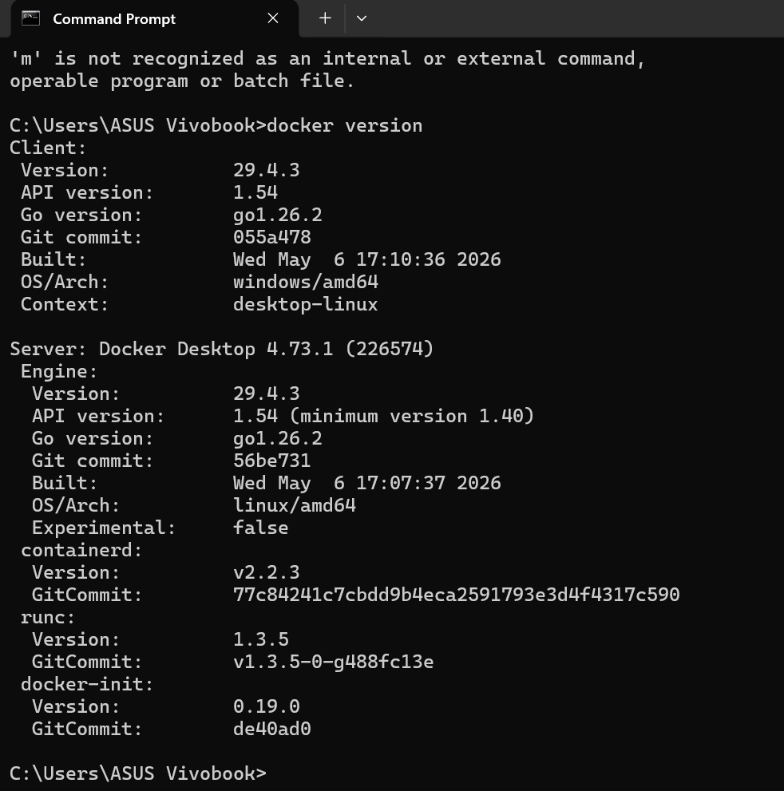

(2) docker ps berstatus Up;
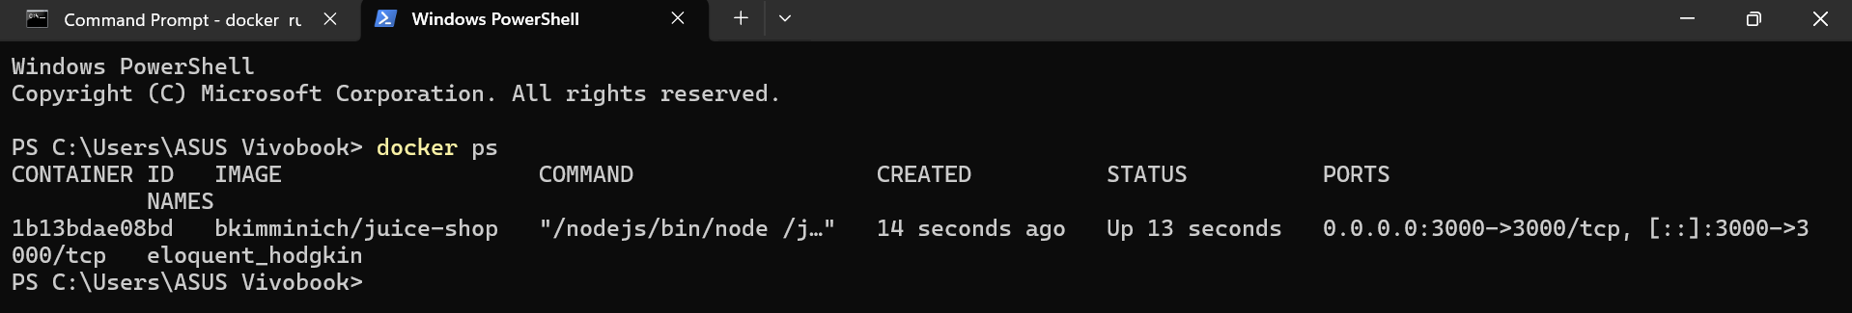

(3) laman depan Juice Shop dengan alamat localhost di bilah alamat;
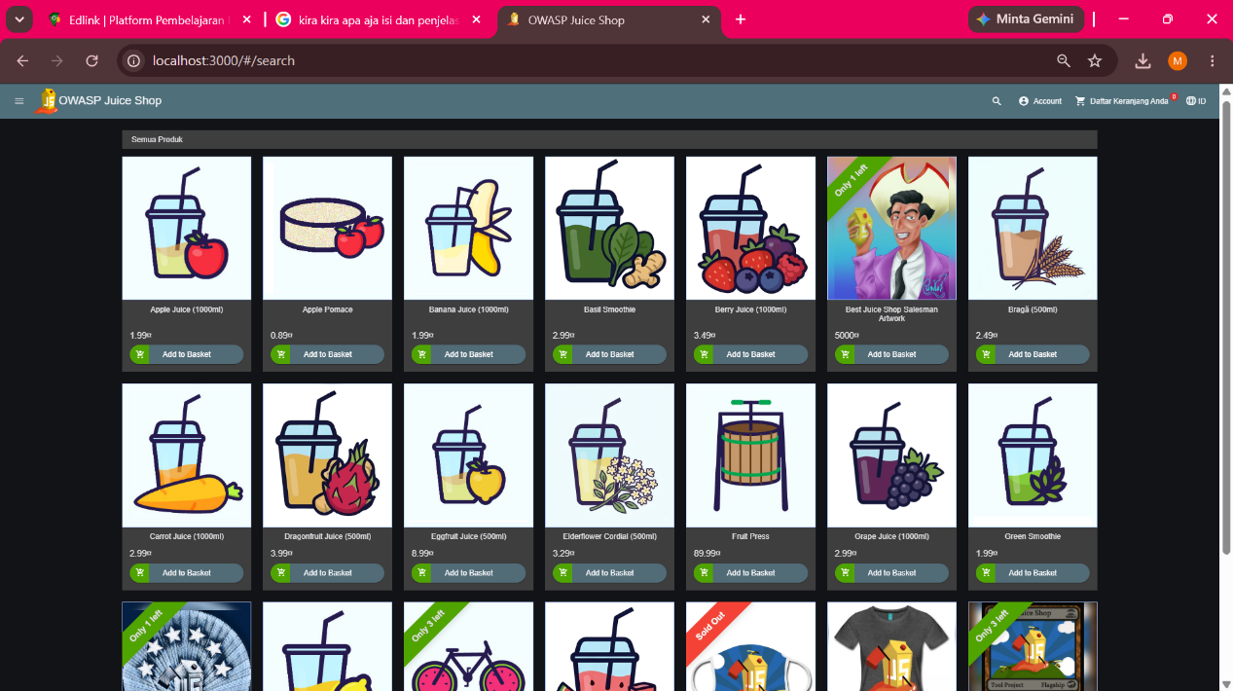
(4) beberapa baris catatan terminal.
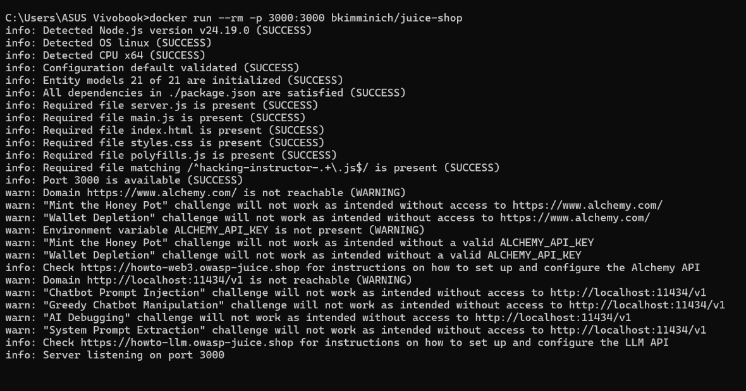
Pada panel pengembang peramban, buka tab Network. Pilih satu permintaan laman depan. Catat metode, kode status, jenis isi, dan nama kuki jika ada. Jangan mengirim masukan yang merusak.
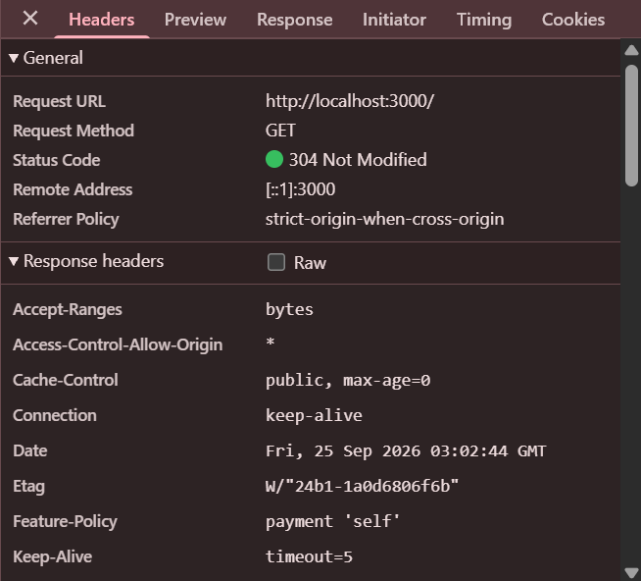
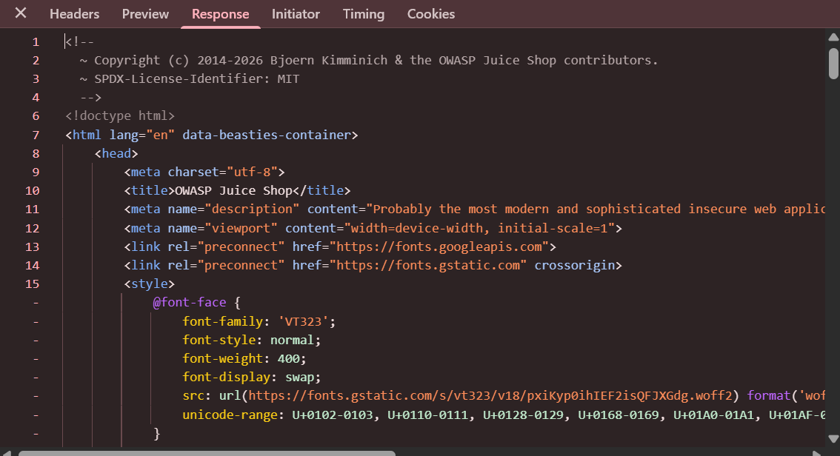
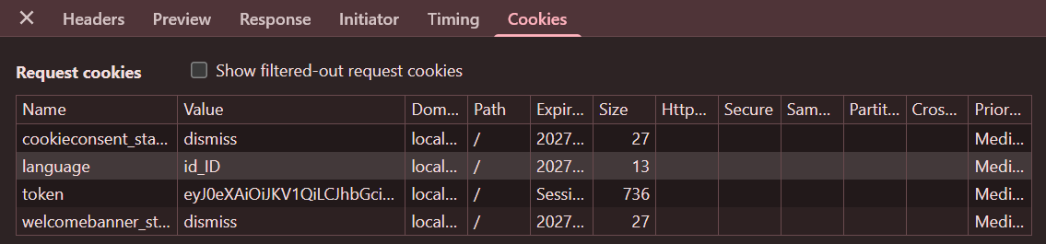

8. Tugas D — Repositori portofolio (15 poin)
Buat repositori GitHub bersifat pribadi dengan folder: README.md, docs, evidence/p1, dan reports.
Isi README dengan nama kelompok, nomor induk mahasiswa, nama aplikasi latihan, dan ringkasan tata tertib laboratorium.
Masukkan tangkapan layar tugas C ke evidence/p1. Undang akun dosen sebagai kolaborator.

9. Refleksi (5 poin)
Mengapa sasaran semester harus aplikasi latihan, bukan sistem akademik kampus? Jawab dalam empat sampai enam kalimat.
Karena sebagai sasaran jauh lebih baik dan aman karena sistem akademik kampus merupakan sistem produksi nyata yang menyimpan data sensitif milik seluruh sivitas akademika dan melakukan pengujian atau keaman pada sistem kampus tanpa izin resmi dapat mengganggu ketersediaan layanan dan berpontensi merusak keutuhan data nilai atau administrasi mahasiswa.

10. Rubrik
Bagian | Bobot | Nilai penuh
A Pengelompokan | 25 | Label konsisten. Alasan membedakan pelaku, celah, dan dampak.
B Pemetaan CIA | 20 | Setiap sel spesifik. Tiga tujuan tidak dicampur.
C Lingkungan | 35 | Docker sehat, sasaran di localhost, pengamatan jaringan tanpa masukan merusak.
D Repositori | 15 | Bersifat pribadi, folder lengkap, dosen diundang.
Refleksi | 5 | Alasan etis dan teknis jelas.

11. Identitas
Nama / NIM 1 | Muhamad Zahran Anugrah/6304240079
Nama / NIM 2 | Muthohhirin Hakimi/6304240061
Kelas | RPL 5C
Alamat repositori | https://github.com/Mthn-Hkm/tugasKelompokKeamananPerangkatL/blob/main/README.md
Nama berkas: P1_Kelas_NIM1_NIM2.pdf. Batas waktu: akhir hari praktikum.

